**PERSONEELSNOTA 8 – 2018 / 2019**

* Questi: gelieve relevante info (observaties, conflicten, voorvallen, signalen) van kinderen steeds goed in te geven in de dossiers van de kinderen. Hoe meer info voor onze beeldvorming, hoe beter we kinderen gericht kunnen begeleiden!

De resultaten van de testen ook tijdig ingeven in Questi zoals afgesproken:

* Zie zorgkalender (indien vragen, zie Sarah)
* **DOSSIEROVERDACHTEN**: data worden onder mekaar gepland in de maand juni (zie ‘kalender’ in deze personeelsnota). Gelieve mij de afspraken te melden.

Je maakt via het blokje **MDO** een **nieuw ‘plan’** aan en kiest bij de sjablonen **‘OVERGANGSGESPREK zillig NIEUW’**.

Geef het een duidelijke titel (bijvoorbeeld: *dossieroverdacht 1 > 2*, naar gelang uw klas)

Vul alle gegevens nauwkeurig in. Deze zaken worden dan besproken met de ‘nieuwe klasleerkracht’.

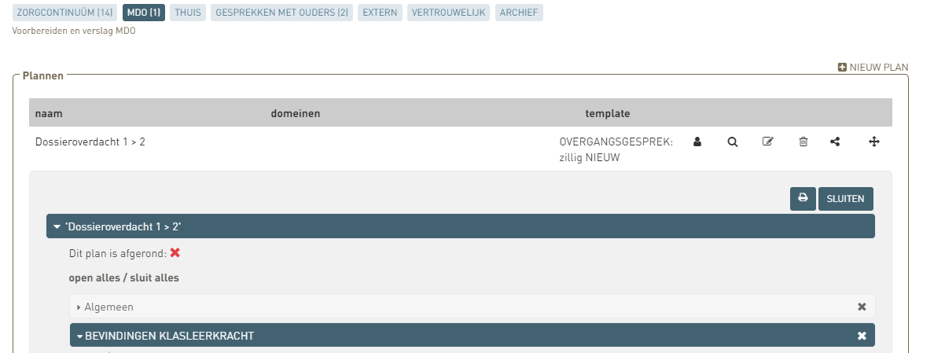Voorbeeld:

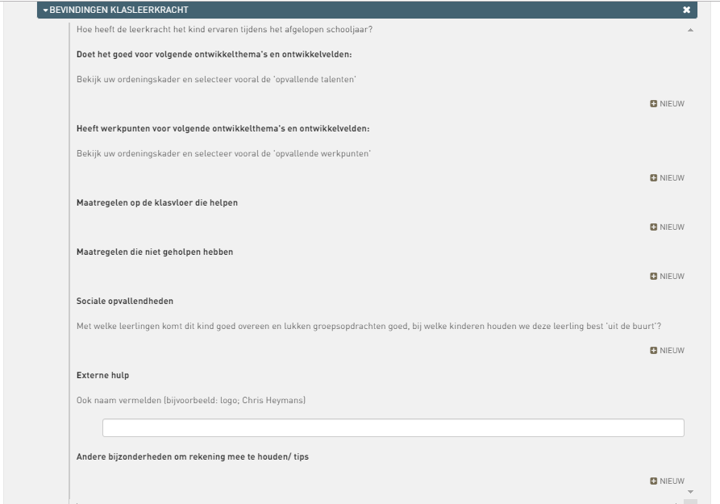

* Eindrapport ‘juni’: Je kunt uit ‘Questi’ een overzicht opvragen voor de percentages per vak, per schooljaar. We gebruiken dit als eindscore in het rapport. Enkel bij schoolverlaters (o.a. 6e) wordt dit ook in het rapport gestoken. Bij de andere klassen wordt dit getoond op het oudercontact van juni en nadien doorgegeven aan de volgende klasleerkracht.

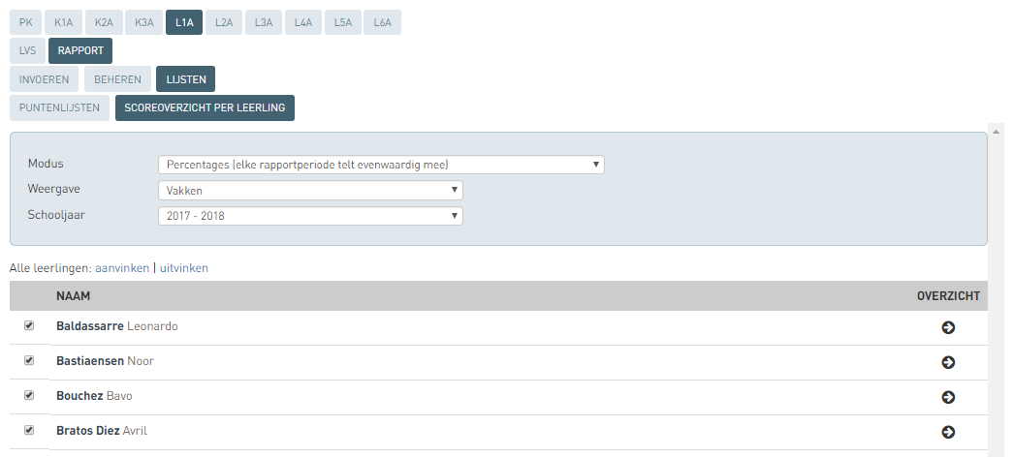Voorbeeld:

* SCHOOLFEEST:
* Bespreking op personeelsvergadering: zie doc = opmerkingen of vragen welkom!
* Kernteam: ZILL / ZORG
* Hulpcheques: HERHALING: blijven gebruik van maken a.u.b.!
* In het kernteam wordt hard gewerkt aan de agenda + de rapporten i.f.v. ZILL
* ZILL: kernteam 3 ZILL = woensdag 15/05/2019; opvang PK (= Lotte) en L5 (= Caroline) + geen zorg door Sarah!
* ZORG: overzicht MDO’s wordt opgemaakt door zorg en doorgegeven aan de lkr, zodoende kunnen ze dit gebruiken bij dossieroverdrachten naar volgende klas (juni)

(zie eerder)

* Werkgroepen
* Pastoraal:
* Eindviering + afscheid 6e en bedanking lkr: laatste schooldag
* Oudercomité:
* Vergadering: maandag 03/06 om 20u (met Caroline en Eline)
* Schooljaar 2019 – 2020: ***reacties op data zijn van harte welkom***!
* Werkdag: woensdag 28 augustus 2019
* Startvergadering: maandag 26 augustus 2019
* Klassikaal oudercontact: donderdag 29 augustus 2019 om 19u
* Jaarthema: “**Leren en leven met hart en ZILL**” (is maar voorstelleke)
* Bestellingen = OK; tenzij vragen…?
* Ambtsverdeling: wordt overlopen op de personeelsvergadering (17/06/2018)
* Pedagogische studiedagen: woensdag 9 oktober (ov) / 5 februari (ov) /

18 maart (zeker: scholengemeenschap)

* Cultuur
* Nascholingen
* Kalender

* Questi klaarzetten:

ZILL 🡪 agenda aanpassingen + rapporten (kernteam)

* Werkgroepen: wordt herbekeken binnen kernteam en overlopen op PV juni
* KALENDER MEI – JUNI
* Mei

24/05 Deadline screening WB / BT

25/05 SCHOOLFEEST

26/05 Deadline Rekentest 2KK ingegeven

30/05 Deadline LVS + aanmeldingen MDO Questi

29/05-3/06 VRIJAF: O.H.H.

* Juni

03/06 Instapdag

Zwemmen 1 – 2 – 5 – 6

Oudercomité (met Caroline en Eline)

03-14/06 AVI

05/06 MDO (allen)

07/06 zwemmen 3KK

Schoolreis PK / K1

Receptie communicanten en helpers (OC)

09/06 VADERDAG

10/06 Vrijaf = pinkstermaandag

12/06  MDO (allen) (vervolg)

Oudercontacten KS

11/06 – 21/06 Toetsenweken

17/06 Personeelsvergadering

11 – 14/06 Dossieroverdrachten KS **(momenten af te spreken met collega’s)**

13/06 Profs Jan

19/06 Meespeeldag Peuters

21/06 Deadline CITO

24 – 28/06 Dossieroverdrachten LS **(momenten af te spreken met collega’s)**

24/06 Uitlaatklepdag NM

24/06 Barbecue 6e leerjaar + feestje na schooltijd met 6e klassers?

26/06 Rapport 5 + oudercontacten LS

27/06 Schoolreis 2KK 🡪 6 LS

28/06 Laatste schooldag (tot 11u55 voor de kdn) schooljaar 2017 – 2018

28/06 Opkuis

28/06 Etentje “Hof Ter Veldeken”